Azienda Ospedaliera “Bianchi-Melacrino-Morelli” Reggio Calabria
UNITA’ OPERATIVA SEMPLICE “O.B.I.” (Osservazione Breve Intensiva)
F. Moschella, F. Caccamo, M. Hyeraci, G. Lavilla, M.G. Pensabene, G. Taglieri, L. Africa
Dott. Francesco Moschella Via S. Caterina Dir. I n. 14, Reggio Calabria. E mail: f.moschella@alice.it

Dott. Filippo Caccamo
Dott. Mario Hyeraci
Dott. Giuseppe Lavilla
Dott. Maria Grazia Pensabene
Dott. Giuseppe Taglieri
Liana Africa
Un caso di intossicazione acuta di Mandragora Officinarum
Parole chiave: Mandragora, Osservazione Breve Intensiva, Fisostigmina.
Key Words: Mandragora, Short Intensive Observation, Physostigmine.
Riassunto: Viene descritto un caso di intossicazione acuta di Mandragora Officinarum, i sintomi di presentazione in P.S.-OBI, la diagnosi e le strategie terapeutiche.
Summary: A case of acute poisoning by Mandragora officinarum, the presenting symptomsin PS-OBI, diagnosis and therapeutic strategies.
Introduzione: La “Mandragora Officinarum”, comunemente conosciuta come Mandragola, è una pianta appartenente alla famiglia delle Solanaceae, che contiene nelle sue radici sostanze alcaloidi quali ioscina, scopolamina e mandragorina ad azione anticolinergica e responsabili degli effetti tossici.
La Mandragora, fu considerata nell'antichità la più magica e misteriosa delle erbe, era conosciuta come afrodisiaca e godeva fama di possedere straordinarie virtù terapeutiche, come ad esempio quella di curare la sterilità femminile.
Essa, addirittura, entrò a far parte della “teriaca” (dal greco antico “thériakè”, cioè antidoto, oppure secondo alcuni dal sanscrito “táraca” dove tár significa salva), ossia di un preparato farmaceutico di origine antichissima dalle supposte virtù miracolose.
Se ciò non bastasse, la mandragora acquisì grande considerazione sia nel sacro sia nel profano, posto che si dice che Santa Ildegarda di Bingen la apprezzasse come antidolorifico e che le streghe la consumassero nei loro sabba per dotarsi di poteri eccezionali.
In realtà, la mandragora, pur contenendo atropina, ha una scarsa importanza farmacologica, tuttavia, è dotata di una notevole tossicità ed è in grado di determinare effetti eccitatori a livello del sistema nervoso centrale, quali allucinazioni visive, deliri, confusione mentale, ipertono, ecc. ecc.).
La radice di mandragora è comunemente scambiata con la borraggine, pianta commestibile, per cui accade che, erroneamente, sia raccolta cucinata ed ingerita.

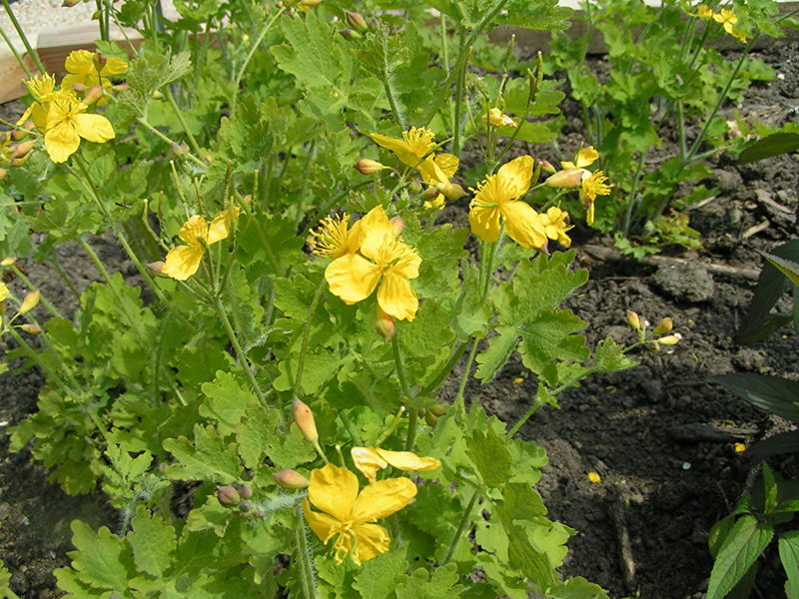
Mandragola Officinarum
Descrizione del caso clinico: Un uomo ed una donna rispettivamente di 65 e 61 anni si presentarono in Pronto Soccorso intorno alle ore 20.00, accusando ambedue vertigini e stato confusionale.
Riferirono al sanitario di turno di avere ingerito, a pranzo della verdura, da loro raccolta e cucinata.
La donna precisò di avere ingerito piccole quantità di cibo, a differenza del marito che ne aveva consumato una dose abbondante.
La cosa non destò sospetto sul momento, posto che entrambi dichiararono di aver consumato molte altre volte la medesima verdura la cui presenza, anzi, era di comune riscontro nel loro orto.
All’anamnesi, la donna non riferì patologie degne di nota, mentre l’uomo disse di essere affetto da ipertensione arteriosa.
All’esame obiettivo, la donna non presentava sintomi neurologici, la pressione arteriosa, l’obiettività neurologica e l’elettrocardiogramma erano nella norma.
L’uomo, invece, pur presentando normali valori di pressione arteriosa ed elettrocardiogramma nella norma, manifestava irrequietezza, confusione mentale ed era poco collaborante.
Per questo, fu sottoposto a TAC encefalo che risultò nella norma.
Ambedue i pazienti, comunque, furono ricoverati in Osservazione Breve Intensiva e sottoposti inizialmente a terapia infusiva con:
- Sol. Fis. 500 ml
- Sol. Glucosata 5% 250 ml
- Sol. Elettrolitica 500 ml.
Nella mattinata successiva, i sanitari dell’OBI, visitarono entrambi i pazienti e dai sintomi descritti, dalla descrizione della verdura assunta da parte della donna la quale, comunque, continuava ad essere assolutamente asintomatica, giungevano alla conclusione che poteva trattarsi di una intossicazione da Mandragola.
Infatti, fu mostrata una foto dell’erba che fu riconosciuta immediatamente dalla paziente come molto simile a quella ingerita benché identificata, erroneamente dalla stessa come borragine.
L’attenzione dei sanitari, dunque, si focalizzò sulle condizioni cliniche dell’uomo, che risultava ancora confuso, disorientato, senza deficit neurologici focali.
Fu somministrata fisostigmina fiale: 0.5 mg x via endovenosa senza apparente beneficio, dopo circa 30 minuti, veniva somministrata ulteriore dose di 0.5 mg x via endovenosa con marcato e progressivo miglioramento della sintomatologia.
I pazienti furono sottoposti ad ulteriori 24 ore di osservazione dopo di che furono dimessi assolutamente asintomatici.

DISCUSSIONE: Le intossicazioni da piante o erbe sono relativamente frequenti e riguardano nella maggior parte dei casi l'ingestione di piante ornamentali d'appartamento da parte di bambini al di sotto dei 6 anni (1-4).
Le manifestazioni tossiche connesse con l’ingestione di piante riguardano principalmente il sistema gastroenterico, cardiovascolare e nervoso centrale e dipendono da sostanze anticolinergiche contenute nelle foglie e nelle radici.
Le manifestazioni sintomatologiche s’inquadrano nella cosiddetta “sindrome anticolinergica centrale (SAC)” che è abbastanza caratteristica e viene ricordata con il ritornello anglosassone (2-4) :
Hot as a hare | Caldo come una lepre
Blind as a bat | Cieco come un pipistrello
Dry as a bone | Secco come un osso
Red as a beet | Rosso come una barbabietola
Mad as a hen | Matto come un gallina

La “sindrome anticolinergica centrale” racchiude segni e sintomi centrali e periferici.
Molte sostanze tra le quali gli antiistaminici, gli antidepressivi triciclici, i neurolettici e alcune piante della famiglia della Solanacee, possono essere responsabili di questa sindrome.
Gli effetti sono determinati dall'antagonismo competitivo nei confronti dell'acetilcolina a livello dei recettori muscarinici di queste sostanze (3).
Nei casi di intossicazione da mandragola, le manifestazioni neurologiche, come le allucinazioni, la confusione mentale, i deliri, le convulsioni fino alla letargia e al coma richiedono l'uso di un antidoto, la “fisostigmina”, ossia un inibitore reversibile dell'acetilcolinesterasi.
La fisostigmina è un alcaloide ottenuto dai semi della fava del Calabar (Camerum), utilizzata dalle popolazioni indigene per sommari "giudizi di Dio".
Si obbligava il sospetto di reità ad ingerirne il decotto e si riteneva che la sua sopravvivenza fosse prova della sua innocenza.
La sua sintesi ha come precursore l'amminoacido triptofano.
La sostanza fu scoperta nel 1863 da J. Jobst e Otto Hesse e fu sintetizzata da Percy Lavon Julian and Josef Pikl nel 1935. (5)
E’ utilizzata in farmacologia per la sua caratteristica di inibitore reversibile dell'acetilcolinesterasi, enzima che viene inibito per reazione di carbamilazione.
È efficace come cura contro i veleni anticolinergici e mostra efficacia anche contro malattie come il morbo di Parkinson e quello di Alzheimer.
La fisostigmina, diversamente da altre sostanze chimicamente affini, quali la neostigmina, attraversa la barriera emato-encefalica e antagonizza sia gli effetti centrali sia quelli periferici delle sostanze anticolinergiche.
La fisostigmina, infatti, è efficace anche nei confronti delle turbe del ritmo cardiaco (tachicardia) e nel blocco delle secrezioni, mentre è poco attiva nei disturbi dell'accomodazione.
L'uso della fisostigmina, non è scevra di effetti collaterali (broncorrea, bradicardia, convulsioni) ed in relazione alla gravità dell'intossicazione, va associato, ove necessario, alle manovre di supporto delle funzioni vitali "tradizionali".
La dose d'attacco negli adulti è di 2 mg iniettati endovena lentamente (dose pediatrica 0.5 mg), ripetuti se necessario per via della breve emivita della fisostigmina (20-60 min.).
La risposta, nel caso di sindrome anticolinergica centrale è pressoché immediata.
In caso di mancata risposta bisogna ricercare segni associati (ipossia, acidosi) e dopo averli corretti somministrare una secondo bolo.
E' importante verificare che non si manifestino segni di tossicità colinergica.
In questo caso il trattamento con fisostigmina va interrotto.
La somministrazione intramuscolare della fisostigmina non è raccomandata per via dell'assorbimento non prevedibile, così come non sono prudenti infusioni endovenose prolungate.
Bibliografia
- Goldfrank's, Toxicologic Emergencies. 4th edition . Appleton & Lange 1990;
- P. Viccellio, Handbook of Medical Toxucology. Little, Brown and Company 1993;
- M. Bozza Marrubini, R. Ghezzi Laurenzi, P. Uccelli, Intossicazioni acute. 2a edizione OEMF 1989;
- A. Pignataro, G. Di Fiore, P. De Michele - INTOSSICAZIONE ACUTA DA MANDRAGORA OFFICINARUM- Servizio di Anestesia e Rianimazione,Ospedale Buccheri La Ferla F.B.F., Palermo;
- Francesco Capasso; Leonardo Donatelli, Manuale di farmacognosia. Le droghe della FUJ, Piccin Nuova Libraria, 1982, p.265.

